ŚRODA 20.05.2020 - propozycje działań i aktywności dzieci w domu dla dzieci młodszych (z grupy I i II)

Temat kompleksowy: Wiosna w pełnym rozkwicie.
Temat dnia: Skrzydlaty świat.

Cele: dziecko
- zna oznaki wiosny w przyrodzie,
- doskonali aparat artykulacyjny,
- potrafi odpowiedzieć na pytania dotyczące treści tekstu,
- naśladuje w zabawie ptaki,
- słucha w skupieniu tekstu,
- potrafi bawić się razem z dorosłymi,
- doskonali sprawność manualną,
- rozwija sprawność ruchową,
- wie, które ptaki wróciły wiosną ( 2 przykłady)
- wie, dlaczego ptaki na zimę odleciały,

1. „Skrzydlate zabawy” – zabawa przy muzyce
Przebieg:
Zadaniem dzieci jest wcielenie się na chwile w rolę naszych skrzydlatych
przyjaciół. Na Twój sygnał: „ptaszki fruwają” – dzieci biegają po sali przedszkolnej
i „machają skrzydłami”; na sygnał: „ptaszki jedzą” – dzieci zatrzymują się i wykonują
ruchy głową w przód i w tył; na sygnał: „ptaszki w gnieździe” – dzieci siadają na
dywanie po turecku.

2. „Bierki” – zabawa rozwijająca motorykę małą
Przebieg:
Usiądźcie na dywanie. Zamiast tradycyjnych bierek użyjcie do gry zawartości…
piórnika. Weź kredki, długopisy, ołówki i rozsyp je w charakterystyczny dla bierek
sposób. Wyjaśni dzieciom, na czym polega zabawa. Ich zadaniem jest zdobywanie
kolejnych „bierek” bez poruszania innych. Kto poruszy „bierką”, przekazuje miejsce
kolejnej osobie.

3. „Ptaki wiosną” – rozmowa kierowana na podstawie wiersza
Przebieg:
Pokaz dzieciom zdjęcia lub ilustracje przedstawiające ptaki, które powróciły do nas
na wiosnę, następnie wymieńcie ich nazwy. Spytaj maluchów, czy pamiętają, dlaczego
te ptaki odleciały, a teraz wracają.
Przeczytaj wiersz:

Ptaki wiosną
(…) Zewsząd rozlega się szczebiotanie,
świergot i klekot, pogwizdywanie.
– Gdzie masz swe gniazdo?
– Wiję, już wiję.
– Do mojej dziupli wlazł jakiś „klient”!
– Ja się w tym pięknym parku zatrzymam.
– Mnie jest potrzebna mięciutka glina!
– Co niesiesz w dziobie?
– Trawki, koleżko!
– Podoba mi się to małe drzewko.
Tutaj urządzę sobie mieszkanie.
– Aż tak wysoko?! Na ziemi fajniej!
– Po co ci takie wielkie gałęzie?
– Z nich moje gniazdko bocianie będzie.
– Jej! A ty – dokąd?!
– Lecę do miasta.
Podobno mają tam wolne gniazda.
Fruń ze mną!
– Dzięki, pole jest lepsze.
Tu mam przynajmniej świeże powietrze.
Takich tu rozmów w ptasim języku
można usłyszeć wiosną bez liku.
Kto żyw, ten sobie gniazdo buduje.
Od szpaków, wróbli, jaskółek, sójek,
po czajki, dudki, boćki, łabędzie,
skowronki, czaple oraz gołębie.
Tylko kukułka, choć głośno kuka,
gniazdka nie wije – cudzego szuka.

Wspólnie z maluchami naśladujecie kukanie kukułki. Opowiedz dzieciom o jej
szczególnym zachowaniu. Jako jeden z niewielu ptaków kukułka podrzuca swoje jaja
do cudzych gniazd.

4. „Szpak” – ćwiczenia logopedyczne
Przebieg:
Dzieci siadają naprzeciwko siebie i razem z Tobą mówią wierszyk. Gdy będziecie
wymawiać śmieszne sylaby, klaszczcie na przemian w swoje dłonie.

Szedł po drodze szpak
Do szkoły się uczyć.
I tak wciąż powtarzał:
Szpa- szpa, szpo- szpo, szpu- szpu, szpe- szpe,
Szpy- szpy, szpą- szpą, szę- szpę.
Taki mały szpak,
Co się uczyć chciał.

5. „Kukułcze jajo” – zabawa bieżna
Przebieg:
Czy dzieci pamiętają, co opowiadałaś im o zwyczajach kukułki? Usiądźcie wszyscy
w kręgu, zamknijcie oczy. Jedna osoba wychodzi poza krąg i cichutko chodzi dookoła
Was. W pewnym momencie „kukułka” podrzuca komuś jajo (woreczek gimnastyczny).
I ucieka. Jeśli zdąży usiąść na swoim miejscu, osoba z jajkiem zostaje nową kukułką.
Jeśli kukułka zostanie przyłapana, szuka kolejnego „gniazda”. Wspólnie ustalcie
sygnał, którym powinno posłużyć się dziecko, które złapie „kukułkę” na gorącym
uczynku (np. głośne kukanie).

Poniżej załączamy dodatkowe pomoce i propozycje zadań:

Piosenka – „Wiosenna poleczka”
https://www.youtube.com/watch?v=Zo15eetAJZY

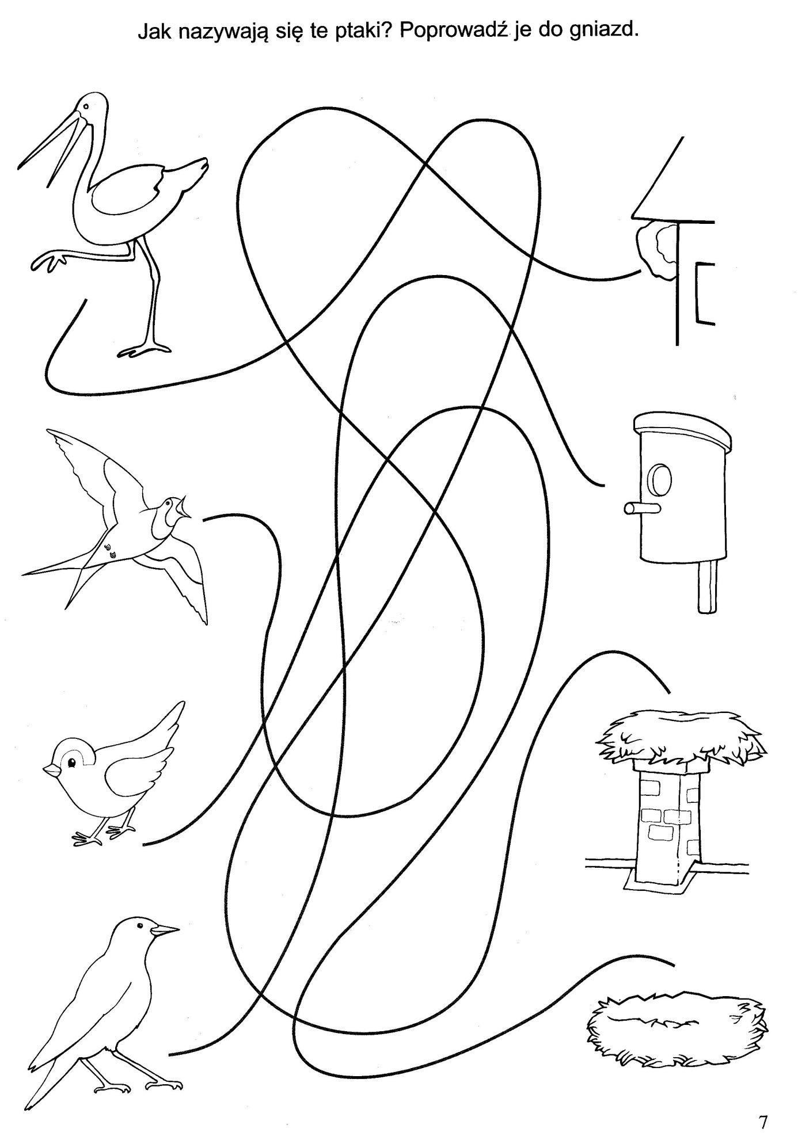

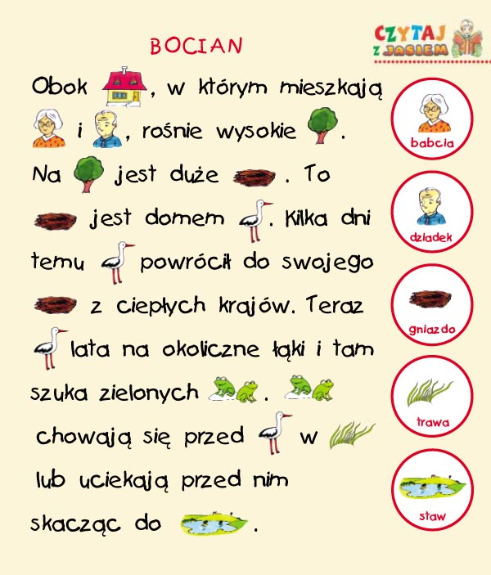

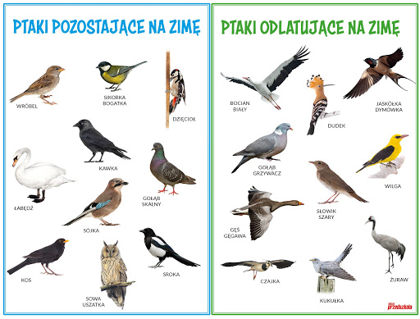

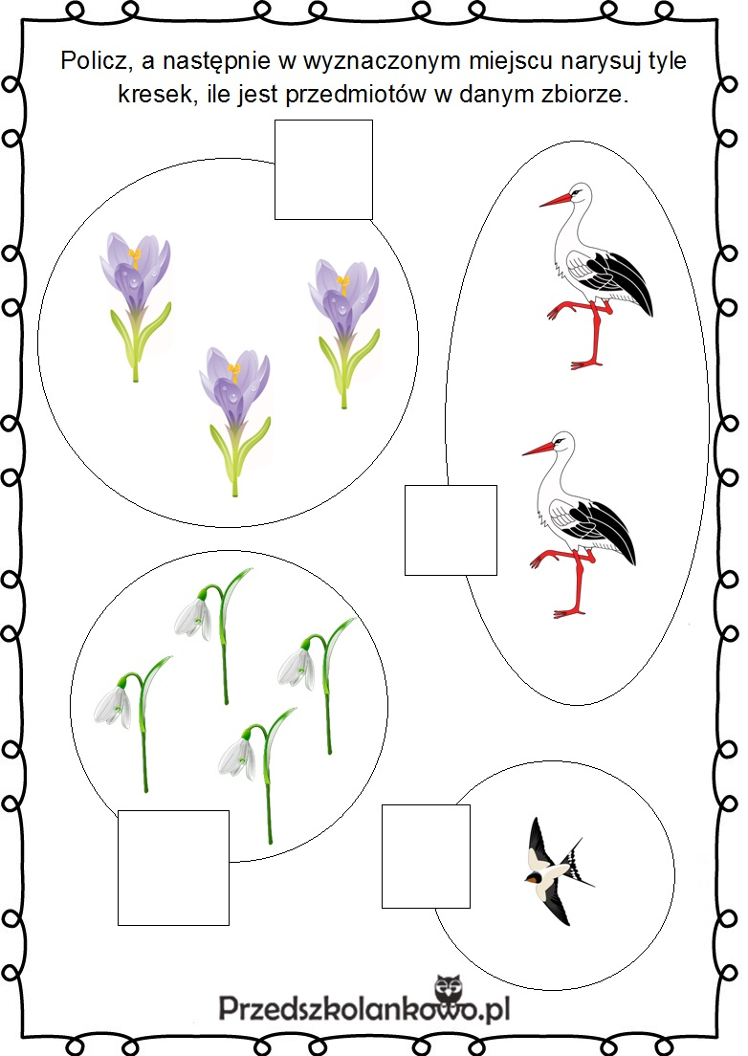

Życzymy miłej zabawy
Wychowawczynie

